# 人脸质量评估方法调研

@党晚婷 人脸质量评估方法：

|  |  |  |  |  |
| --- | --- | --- | --- | --- |
| **人脸质量评估方法** |  |  | **优点** | **缺点** |
| 综合评估 | - | - | 单网络 | 可解释性弱，下游任务适应性不强 |
| - | 无参考 | A Simple Explicit Quality Network for Face Recognition | - | - |
| - | 无参考 | different dropout | - | 多次推理，耗时 |
| - | 有参考 | - | - | 参考图片难以选择 |
| 多维度评估 | - | - | 多网络 | 可解释性强，下游任务可因需要选择 |
| - | 遮挡 | 多标签分类 | - | - |
| - | 遮挡 | 关键点可见回归 | - | - |
| - | 姿态(角度) | 欧拉角 | - | - |
| - | 光照 | Illumination Quality Assessment for FaceImages: A Benchmark and a ConvolutionalNeural Networks Based Model | - | - |
| - | 光照 | 直方图 | - | - |
| - | 模糊程度 | - | - | - |

## <#综合评估> 综合评估

### <#无参考> 无参考：

方法一： 论文：A Simple Explicit Quality Network for Face Recognition 数据集：MS1M(<https://pan.baidu.com/s/12wSgofDy1flFf6lOyAxJRg>) 数据集只包括人脸图像和每个人脸对应的人名.) 主要思想：人脸质量分数作为人脸识别网络的副产物。人脸识别训练的过程中，低质量的人脸有着较低的si，推理时将模型生成的si作为人脸图像的估计质量。 模型结构：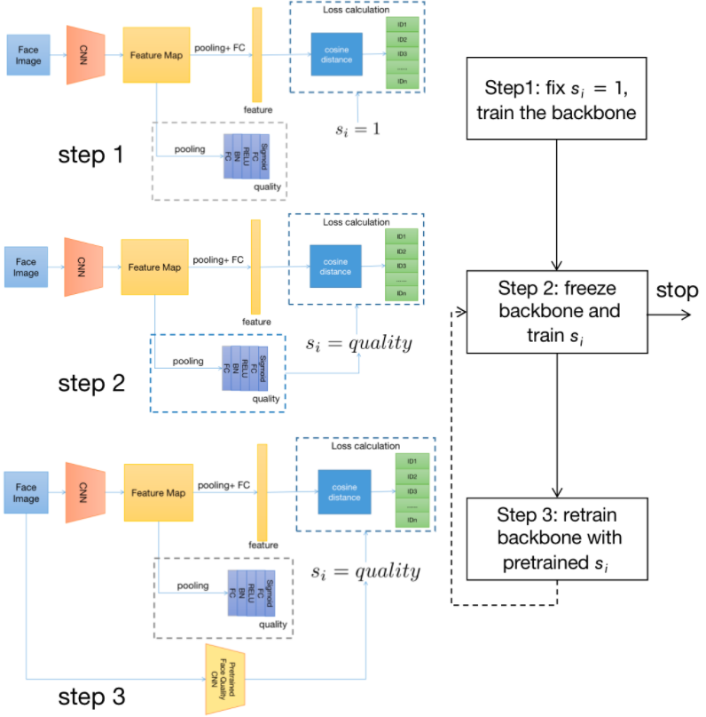 训练步骤： 1.在损失函数中，Si固定为1。这和常规的人脸识别基线网络训练一样，只训练特征提取。此步骤不训练面部质量网络 2.第一步完成后，冻结基线网络，并用facequality网络的输出替换si。 3.冻结人脸质量网络，并为每个样本人脸图像生成一个人脸质量。设置此人脸质量，并重新训练基线网络。基线网络可以从零开始重新启动，也可以从步骤1开始继续。 方法二： 思想：主要的评估流程是利用dropout生成子网络，对利用这些子网络提取图像的特征。计算这些特征的距离，平均距离越小，说明这个图像越稳定，图像的质量越高。 示例：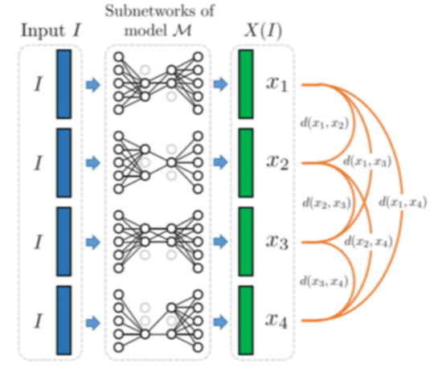 缺点：推理多次，耗时。 博客地址：<https://zhuanlan.zhihu.com/p/348813783> 源码： <https://github.com/pterhoer/FaceImageQuality>

### <#有参考> 有参考：

思想：使用基准图像和检测置信度对图像质量进行打标，然后用回归网络得到图片的质量得分 图示：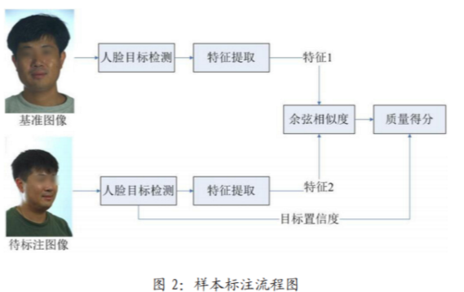 方法：

1. 首先选定一张 人脸位置合适，光照合适，正脸，无遮挡等质量优的图片作为基准图像，图片质量分数标注为 1，其他人脸图像通过人脸识别算法提取特征，计算图像特征与基准图像特征的余弦相似度作为图像质量分数，再利用人脸检测置信度对最终质量分数进行微调。
2. 训练回归网络 使用的数据集：Color FERET，包含 994 个类别共 11338 张图像，其中每个类别中的 fa是统一光照的正脸图像。

## <#多维度评估> 多维度评估

### <#遮挡> 遮挡

#### <#区域遮挡分类粗粒度模型太小分类可能不好做> 区域遮挡分类(粗粒度，模型太小分类可能不好做)

思想：将人脸分为左眼、右眼、鼻子、嘴巴、下巴等区域，有遮挡的部分为1，正常为0，用多标签分类的方法判断遮挡区域。 图示：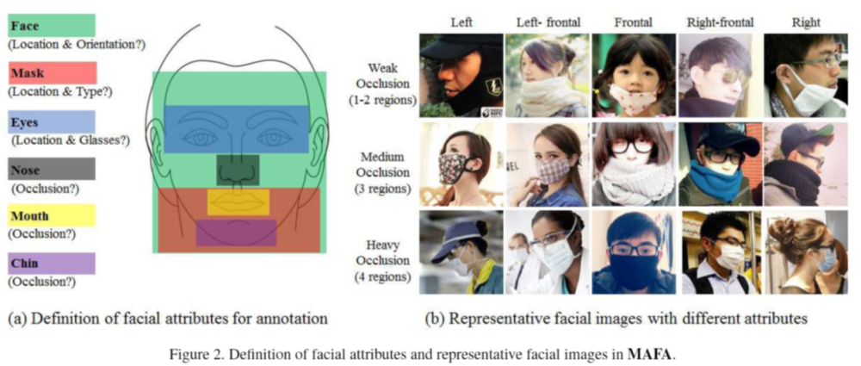 参考：<https://www.jianshu.com/p/88986c27546a> 数据集详情：

1. COFW a. COFW 人脸数据库包含 LFPW 人脸数据库训练集中的 845 幅人脸图像以及其他 500 幅遮挡人脸图像（共计1345张训练图像），而测试集为 507 幅严重遮挡 (同时包含姿态和表情的变化)的人脸图像，每个人脸标定 29 个关键点。. 原文地址： <http://www.vision.caltech.edu/xpburgos/ICCV13/#dataset> （暂时无法下载数据集） 网盘地址： <https://pan.baidu.com/s/10LvoXEUGMTZjufd7R8jh4A> code: 0p5j b. COFW数据集组成：bouding Box，Landmarks location，mask 每个点是否被遮挡的情况 2.MAFA a. MAFA包括了30811张图像，35806个遮挡人脸，图像中的人脸有各种朝向和遮挡程度，且每张图像中最少有一个人脸被遮挡；---- 专门评估各类算法对遮挡人脸检测性能； 数据及其论文地址：<https://imsg.ac.cn/research/maskedface.html> b. MAFA 数据集组成 (x,y,w,h, x1,y1,x2,y2, x3,y3,w3,h3, occ_type, occ_degree, gender, race, orientation, x4,y4,w4,h4), where (a) (x,y,w,h) is the bounding box of a face, (b) (x1,y1,x2,y2) is the position of two eyes. (c) (x3,y3,w3,h3) is the bounding box of the occluder. Note that (x3,y3) is related to the face bounding box position (x,y) (d) occ_type stands for the occluder type and has: 1 for simple, 2 for complex and 3 for human body. (e) occ_degree stands for the number of occluded face parts (f) gender and race stand for the gender and race of one face (g) orientation stands for the face orientation/pose, and has: 1-left, 2-left frontal, 3-frontal, 4-right frontal, 5-right (h) (x4,y4,w4,h4) is the bounding box of the glasses and is set to (-1,-1,-1,-1) when no glasses. Note that (x4,y4) is related to the face bounding box position (x,y) MAFA数据集说明：
2. the bounding box of a face：正方形box标注，忽略长度小于32 pixel的bbox + 模糊、极度变形、无法识别眼睛的bbox；这些被忽略的bbox即使被检出，也不会被认为是true positives、false alarms； 2.the position of two eyes.：每个人脸上眼睛的中心点坐标标注； 3.the bounding box of the occluder：所有遮挡的mask / glasses都会做长方形标注 4.遮挡类型:普通遮挡 复杂遮挡 人体遮挡 5.occ_degree 将人脸划分为4个主要区域：eyes、nose、mouth、chin，基于这4个区域被遮挡的情况，划分为3个级别的遮挡： Weak Occlusion：1 ~ 2个区域被遮挡； Medium Occlusion：3个区域被遮挡； Heavy Occlusion：4个区域被遮挡； 6.orientation stands for the face orientation/pose 为每个人脸定义5个朝向：left、front、right、left-front、right-front，通过3名标注人员做投票确定最终结果； 数据增强口罩渲染：<https://github.com/deepinsight/insightface/blob/master/challenges/iccv21-mfr/tutorial_pytorch_mask_aug.md> 待定：再细化属性，眼镜，墨镜，口罩；细化普通遮挡 复杂遮挡 人体遮挡方法

#### <#关键点是否可见> 关键点是否可见

思想：回归关键点坐标以及是否可见 待定：几个点回归比较好

### <#姿态角度> 姿态(角度)

思想：回归欧拉角，角度大的认为是姿态较大

### <#光照> 光照

方法一：计算直方图，过曝和过暗时，直方图很不均衡 方法二： 论文：Illumination Quality Assessment for FaceImages: A Benchmark and a ConvolutionalNeural Networks Based Model 主要思想：给不同光照打分，用回归模型得到人脸光照的质量得分 图示：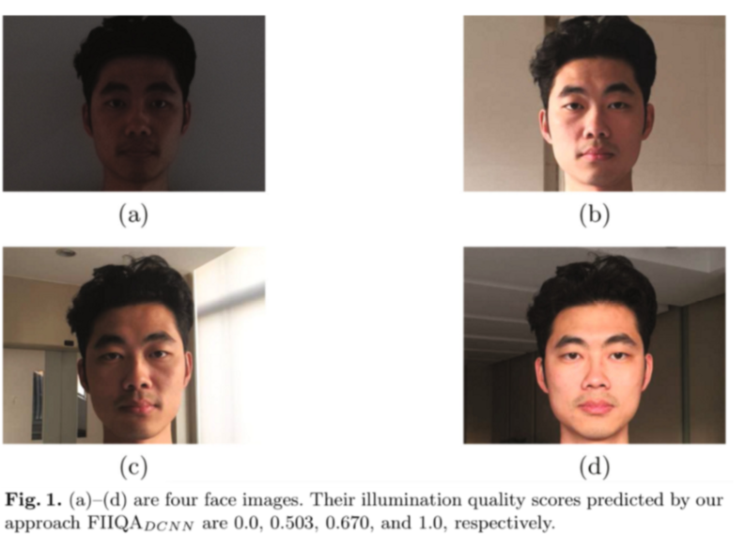 论文主要工作 (1) 构建了大规模的人脸图像光照质量数据库(FIIQD)。该数据集由224,733张人脸图像组成，每个人脸图像都有对应着一个场景，每个场景都有一个反映其光照质量的主观评分。据我们所知，这是第一个为人脸图像光照质量评估研究而建立的大规模数据集。 数据地址： <https://github.com/yangyuke001/FIIQA-PyTorch> (2) 在本文中，尝试用DCNN来解决FIIQA问题。因此，提出了一种新的基于DCNN的FIIQA模型，即FIIQADCNN。实验结果表明，FIIQADCNN在预测给定人脸图像的光照质量方面具有很强的能力。（用的是Res_Net）

### <#模糊程度> 模糊程度

拉普拉斯方差计算模糊度；运动模糊计算